2024湖北大冶半程马拉松赛事组委会第一次工作会议召开 做实做细各项工作擦亮“冶马”城市名片

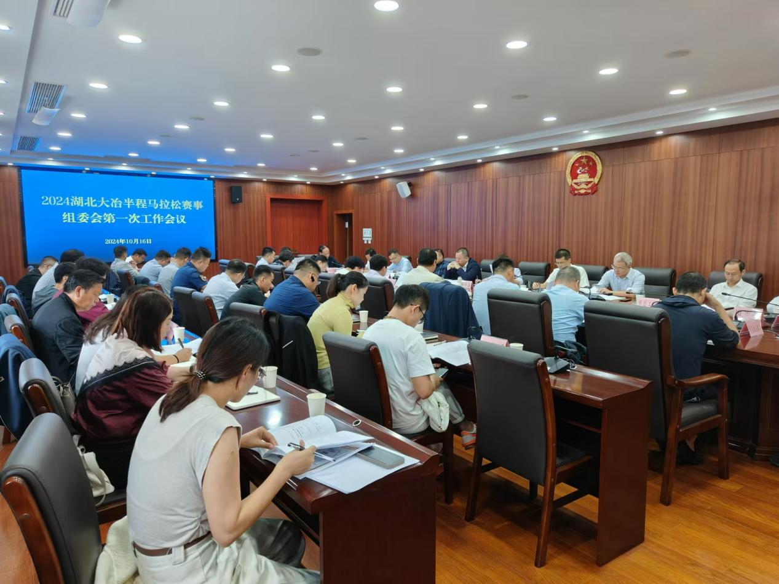

16日，我市召开2024湖北大冶半程马拉松赛事组委会第一次工作会议。市委常委、常务副市长、组委会副主任杨早容参加会议。

会上，市文旅局、湖北互通有道体育科技有限公司汇报了半程马拉松筹备工作进展情况、各责任单位赛事筹备工作清单及下一步工作打算；各责任单位分别对工作计划进行拆解，并就存在问题进行沟通协调。

记者在会上了解到，去年“冶马”的成功举办，立体式、全方位、多角度展示了我市文明开放、充满活力的城市形象，体现了我市人民积极向上、热情好客的精神风貌，收获了不少参赛者的好评。今年，我市将在去年成功的基础上，把赛事的各个环节做得更加精细，把服务做得更加周到。

会议要求，各相关部门要进一步提高思想认识、高度重视，加强组织领导，坚持以问题为导向，高质量完成赛前、赛中、赛后各环节各流程的工作。要克服经验主义和惯性思维，提前做好工作预案，积极开展风险排查工作，做好赛道保障、交通、医疗、住宿、餐饮、志愿服务等工作，确保赛事安全有序。要明确工作职责，理好工作方案，强化宣传推介，打造文明、友好、热情的城市形象。要加强统筹，完善工作机制，有力有质有序推进各项工作，通过“冶马”这张对外交流名片，进一步提升大冶知名度和美誉度。